CUENTA PÚBLICA ANUAL DE GESTIÓN
AÑO ESCOLAR 2023

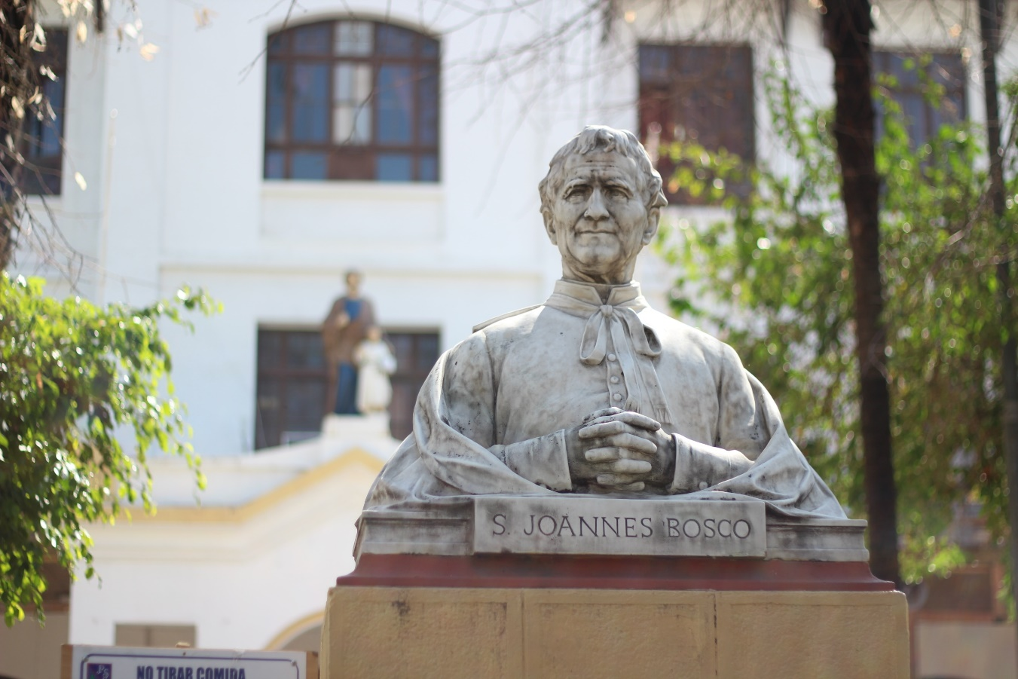

Un cordial saludo para toda nuestra Comunidad Educativa Pastoral. Compartimos con ustedes la Cuenta Pública del año recién pasado, en conformidad al DFL 2 de 1998 artículo 22, el Rector Sr. Luis Patricio Alvarado informa a los distintos estamentos de la Comunidad Educativo Pastoral, los resultados de la gestión correspondiente al año escolar 2023 para llevar adelante nuestro Proyecto Educativo Pastoral Salesiano.

LEER AQUÍ CUENTA PUBLICA 2023

